KẾ HOẠCH BÀI DẠY MÔN TOÁN 4 -TUẦN 19
BÀI 53: KHÁI NIỆM PHÂN SỐ (TIẾT 1)
I. YÊU CẦU CẦN ĐẠT:
1. Năng lực đặc thù:
- Nhận biết về khái niệm phân số, về tử số, mẫu số.
- Đọc, viết được phân số.
2. Năng lực chung:
- Năng lực tự chủ và tự học: Chủ động học tập, tìm hiểu nội dung bài học. Biết lắng nghe và trả lời nội dung trong bài học.
- Năng lực giải quyết vấn đề và sáng tạo: Tham gia tích cực trò chơi, vận dụng được nội dung về phân số vào thực tiễn cuộc sống.
- Năng lực giao tiếp và hợp tác: Trao đổi, thảo luận với bạn về khái niệm phân số, cách đọc, viết phân số.
3. Phẩm chất:
- Có ý thức giúp đỡ lẫn nhau trong hợp tác nhóm để hoàn thành các nhiệm vụ.
- Chăm chỉ, tích cực phát biểu xây dựng bài.
II. ĐỒ DÙNG DẠY HỌC:

1. Giáo viên: Kế hoạch bài dạy, SGK Toán lớp 4 tập 2, ...
2. Học sinh: SGK, VBT Toán lớp 4 tập 2.

III. CÁC HOẠT ĐỘNG DẠY HỌC
HOẠT ĐỘNG CỦA GIÁO VIÊN | HOẠT ĐỘNG CỦA HỌC SINH

A. Hoạt động khởi động
* Mục tiêu: Tạo không khí vui vẻ, khấn khởi trước giờ học.
* Cách tiến hành:
- GV cho HS tham gia nhảy bài “My Name Is”.  - GV nhận xét, giới thiệu về chương trình môn Toán trong học kì 2 và giới thiệu bài mới “Khái niệm phân số”. | - HS tham gia nhảy.  - HS lắng nghe.
B. Hoạt động hình thành kiến thức mới
* Mục tiêu:
- Làm quen với khái niệm phân số.
- Nhận biết về phân số: biết phân số có tử số, mẫu số.
- Đọc, viết được phân số.
* Cách tiến hành:
* Giới thiệu phân số  - GV treo lên bảng hình tròn (như SGK) hướng dẫn HS quan sát một hình tròn:    + Hình tròn đã được chia thành mấy phần bằng nhau?  + Có mấy phần được tô màu?  - GV: Chia hình tròn thành 4 phần bằng nhau, tô màu 3 phần. Ta nói: Đã tô màu ba phần tư hình tròn.  + Ba phần tư viết thành  H: Em hãy nhận xét về cách viết về cách viết phân số.  - GV gọi HS đọc lại phân số  - GV giới thiệu: Ta gọi là phân số, 3 là tử số, 4 là mẫu số.  + Khi viết phân số thì mẫu số được viết ở đâu?  + Mẫu số của phân số cho em biết điều gì?  - GV nêu: Ta nói mẫu số là tổng số phần bằng nhau được chia ra. Mẫu số luôn phải khác 0.  + Khi viết phân số thì tử số được viết ở đâu?  + Tử số cho em biết điều gì?  - GV nêu: Ta nói tử số là số phần bằng nhau được tô màu.  - GV chốt kiến thức.  - GV mời HS lấy thêm một số ví dụ về phân số. | - HS quan sát hình, trả lời các câu hỏi của GV:  + 4 phần bằng nhau.  + 3 phần.  - HS lắng nghe.  - HS quan sát.  - HS nhận xét về cách viết phân số: viết số 3, viết gạch ngang, viết số 4 dưới gạch ngang và thẳng cột với số 3.  - HS đọc: Ba phần tư  - HS nhắc lại  + Viết ở dưới gạch ngang.  + Hình tròn được chia thành 4 phần bằng nhau.  - HS lắng nghe.  + Viết ở trên vạch ngang.  + Có 3 phần bằng nhau được tô màu.  - HS lắng nghe.  - HS lắng nghe.  - HS lấy ví dụ.
C. Hoạt động thực hành, luyện tập
* Mục tiêu:
- Xác định được tử số, mẫu số của phân số.
- Đọc, viết được phân số.
* Cách tiến hành:
Bài 1a/SGK/Trang 4:  - Gọi HS đọc yêu cầu bài tập.  - GV tổ chức trò chơi “Ai nhanh ai đúng?”:  + Chia HS thành các nhóm 4.  + Thực hiện ghép các thẻ tương ứng với mỗi hình.  + Nhóm nào thực hiện đúng và nhanh nhất sẽ là nhóm chiến thắng.  - Mời các nhóm nhận xét lẫn nhau.  - GV nhận xét, chốt đáp án.  Bài 1b/SGK/Trang 5:  - Gọi HS đọc yêu cầu bài tập.  - GV yêu cầu HS làm việc cá nhân vào phiếu bài tập.  - GV thu phiếu bài tập, nhận xét, chốt đáp án.  Bài 1c/SGK/Trang 5:  - Gọi HS đọc yêu cầu bài tập.  - GV mời HS xác định tử số, mẫu số của mỗi phân số ở bài tập 1b.  - Mời HS khác nhận xét.  - GV nhận xét.  H: Hãy nhắc lại cách đọc, viết phân số.  Bài 2/SGK/Trang 5:  - GV mời HS đọc đề bài.  - GV yêu cầu HS thảo luận nhóm đôi.  - GV mời các nhóm báo cáo kết quả.  - GV nhận xét, kết luận.  H:  - Mẫu số của phân số cho em biết điều gì?  - Tử số của phân số cho em biết điều gì? | - HS đọc đề bài.  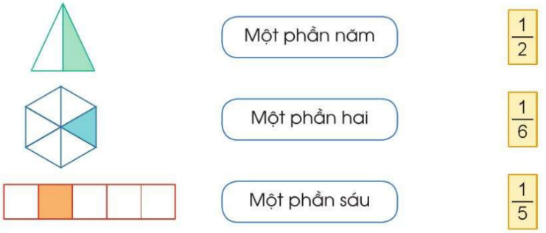  - HS tham gia trò chơi.  - Các nhóm nhận xét lẫn nhau.  - HS lắng nghe.  - HS đọc yêu cầu.  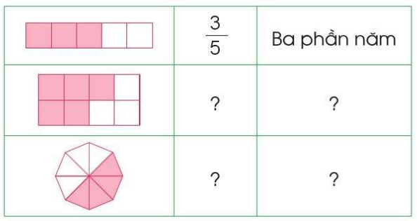  - HS thực hiện.  Bốn phần tám  Năm phần tám  $$\frac{4}{8}$$  $$\frac{5}{8}$$  - HS lắng nghe.  - HS đọc yêu cầu.  - HS thực hiện.  - HS nhận xét.  - HS lắng nghe.  - HS nêu.  - HS đọc.  - HS thảo luận.  - HS thực hiện.  + Hình tam giác không được chia thành hai phần bằng nhau.  + Hình chữ nhật không được chia thành ba phần bằng nhau.  + Hình vuông không được chia thành ba phần bằng nhau.  - HS lắng nghe.  - Tổng số phần bằng nhau.  - Số phần được tô màu.
D. Hoạt động vận dụng
* Mục tiêu: Vận dụng các kiến thức đã học về phân số vào thực tiễn cuộc sống.
* Cách tiến hành:
- GV lấy ra một chiếc bánh, mời 1 HS lên chia/cắt chiếc bánh thành các phần bằng nhau.  - GV mời HS lần lượt lấy ra 1, 2, 3, ... phần bằng nhau, đồng thời yêu cầu HS viết phân số chỉ số bánh được lấy ra. |  | - HS lắng nghe và thực hiện.  - HS thực hiện.
E. Củng cố, dặn dò
H: Qua bài học hôm nay các em được tìm hiểu về điều gì?  - GV nhận xét, kết luận.  - Nhận xét tiết học.  - Chuẩn bị bài tiếp theo: Khái niệm phân số (tiết 2) |  | - HS trả lời.  - HS lắng nghe
IV. ĐIỀU CHỈNH SAU TIẾT DẠY:
...........................................................................................................................................................................................................................................................................................................................................................................................................................................................................

BÀI: KHÁI NIỆM PHÂN SỐ (TIẾT 2)
I. YÊU CẦU CẦN ĐẠT
1. Năng lực đặc thù:
- Nhận biết về khái niệm phân số, về tử số, mẫu số.
- Đọc, viết được phân số.
2. Năng lực chung:
- Năng lực tự chủ và tự học: Chủ động học tập, tìm hiểu nội dung bài học. Biết lắng nghe và trả lời nội dung trong bài học.
- Năng lực giải quyết vấn đề và sáng tạo: Tham gia tích cực trò chơi, vận dụng được nội dung về phân số vào thực tiễn cuộc sống.
- Năng lực giao tiếp và hợp tác: Trao đổi, thảo luận với bạn về khái niệm phân số, cách đọc, viết phân số.
3. Phẩm chất:
- Có ý thức giúp đỡ lẫn nhau trong hợp tác nhóm để hoàn thành các nhiệm vụ.
- Chăm chỉ, tích cực phát biểu xây dựng bài.
II. ĐỒ DÙNG DẠY HỌC:

1. Giáo viên: Kế hoạch bài dạy, SGK Toán lớp 4 tập 2.
2. Học sinh: SGK, VBT Toán lớp 4 tập 2.

III. CÁC HOẠT ĐỘNG DẠY HỌC
HOẠT ĐỘNG CỦA GIÁO VIÊN | HOẠT ĐỘNG CỦA HỌC SINH

A. Hoạt động khởi động
* Mục tiêu:
- Tạo không khí vui vẻ, khấn khởi trước giờ học.
- Kiểm tra kiến thức đã học ở bài trước.
* Cách tiến hành:
- GV tổ chức trò chơi “Ô cửa bí mật” để trả lời các câu hỏi về khái niệm phân số, xác định các phân số.  - GV nhận xét, giới thiệu bài mới: Khái niệm phân số (tiếp theo). | - HS tham gia trò chơi.  - HS lắng nghe.
B. Hoạt động thực hành, luyện tập
* Mục tiêu:
- Xác định được tử số, mẫu số của phân số.
- Đọc, viết được phân số.
* Cách tiến hành:
Bài 3a/SGK/Trang 5:  - Gọi HS đọc yêu cầu bài tập.  - GV giúp HS phân tích mẫu:  + Có tất cả bao nhiêu chấm tròn?  + Đã tô màu bao nhiêu chấm tròn?  + Em hãy viết phân số chỉ số phần số chấm tròn đã được tô màu.  - GV yêu cầu HS làm việc cá nhân.  - GV mời HS đọc các phân số chỉ số phần đã tô màu trong các hình.  - GV mời HS nhận xét.  - GV nhận xét, chốt đáp án.  Bài 3b/SGK/Trang 5:  - Gọi HS đọc yêu cầu bài tập.  - GV yêu cầu HS làm việc theo nhóm đôi vào phiếu học tập.  - GV thu phiếu và chấm.  - GV nhận xét.  - GV thu phiếu bài tập, nhận xét, chốt đáp án.  Bài 4/SGK/Trang 6:  a)  - Gọi HS đọc yêu cầu bài tập.  - GV yêu cầu HS làm việc cá nhân.  - Mời HS hoàn thành bài trên bảng.  - Mời HS khác nhận xét.  - GV nhận xét.  b)  - GV mời 3 HS lên bảng làm bài.  - GV mời HS khác nhận xét.  - GV nhận xét, kết luận.  c)  - GV mời HS đọc các phân số.  - GV nhận xét, kết luận.  Bài 5/SGK/Trang 6: Trò chơi “Đố bạn”.  - GV giới thiệu trò chơi.  - Phổ biến luật chơi:  + Thực hiện theo nhóm đôi.  + Một bạn viết phân số và vẽ hình biểu diễn phân số đó.  + Bạn còn lại phải đọc và nêu tử số, mẫu số của phân số đó.  - GV quan sát các nhóm tham gia trò chơi.  - GV nhận xét, kết luận. | - HS đọc đề bài.  - HS quan sát.  + Có tất cả 9 chấm tròn.  + Đã tô màu 5 chấm tròn.  + $\frac{5}{9}$ (Năm phần chín)  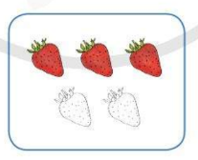  $$\frac{3}{5}$$  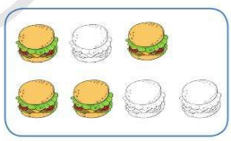  $$\frac{4}{7}$$  - HS nhận xét.  - HS lắng nghe.  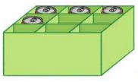  - HS đọc yêu cầu.  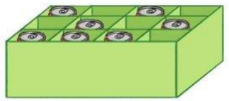  - HS thực hiện.  $\frac{4}{9}$ $\frac{7}{12}$  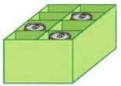  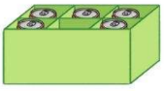  $\frac{5}{6}$ $\frac{3}{8}$  - HS lắng nghe  - HS đọc đề bài.  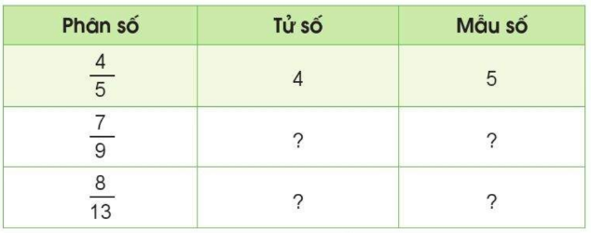  - HS thực hiện.  13  8  9  7  - HS thực hiện.  - HS nhận xét.  - HS lắng nghe.  - HS thực hiện.  Ba phần bảy: $\frac{3}{7}$  Năm phần mười hai: $\frac{5}{12}$  Chín phần mười: $\frac{9}{10}$  - HS nhận xét.  - HS lắng nghe.  - HS thực hiện.  $\frac{8}{11}$ : Tám phần mười một  $\frac{6}{7}$ : Sáu phần bảy  $\frac{4}{9}$ : Bốn phần chín  $\frac{5}{100}$ : Năm phần một trăm  - HS lắng nghe.  - HS lắng nghe.  - HS lắng nghe và thực hiện.  - HS lắng nghe.
C. Hoạt động vận dụng
* Mục tiêu: Vận dụng các kiến thức đã học về phân số vào thực tiễn cuộc sống.
* Cách tiến hành:
Bài 6/SGK/Trang 6:  - GV gọi HS đọc đề bài.  H:  Em hiểu thông tin “Người ta đã ngăn $\frac{3}{4}$ mặt đường để tiến hành sửa chữa.”  - GV mời HS khác nhận xét.  - GV nhận xét, kết luận: Mặt đường được chia thành 4 phần bằng nhau ngăn 3 phần để tiến hành sửa chữa. Ta nói “Người ta đã ngăn $\frac{3}{4}$ mặt đường để tiến hành sửa chữa.” |  | - HS đọc đề bài.  - HS trả lời.  - HS nhận xét.  - HS lắng nghe.
D. Củng cố, dặn dò
H: Qua bài học hôm nay các em được tìm hiểu về điều gì?  - GV nhận xét, kết luận.  - Nhận xét tiết học.  - Chuẩn bị bài tiếp theo: Khái niệm phân số (tiếp theo) |  | - HS trả lời.  - HS lắng nghe
IV. ĐIỀU CHỈNH SAU TIẾT DẠY
...........................................................................................................................................................................................................................................................................................................................................................................................................................................................................

BÀI: KHÁI NIỆM PHÂN SỐ (TIẾP THEO)

I. YÊU CẦU CẦN ĐẠT
1. Năng lực đặc thù:
- Nhận biết, đọc, viết được các phân số có tử số bằng mẫu số hoặc tử số lớn hơn mẫu số hoặc tử số lớn hơn mẫu số.
2. Năng lực chung:
- Năng lực tự chủ và tự học: Chủ động học tập, tìm hiểu nội dung bài học. Biết lắng nghe và trả lời nội dung trong bài học.
- Năng lực giải quyết vấn đề và sáng tạo: Tham gia tích cực trò chơi, vận dụng được nội dung về phân số vào thực tiễn cuộc sống.
- Năng lực giao tiếp và hợp tác: Trao đổi, thảo luận với bạn về khái niệm phân số, cách đọc, viết phân số.
3. Phẩm chất:
- Nhân ái: Có ý thức giúp đỡ lẫn nhau trong hợp tác nhóm để hoàn thành các nhiệm vụ.
- Chăm chỉ: Tích cực phát biểu xây dựng bài.
II. ĐỒ DÙNG DẠY HỌC:

1. Giáo viên: Kế hoạch bài dạy, SGK Toán lớp 4 tập 2.
2. Học sinh: SGK, VBT Toán lớp 4 tập 2.

III. CÁC HOẠT ĐỘNG DẠY HỌC
HOẠT ĐỘNG CỦA GIÁO VIÊN | HOẠT ĐỘNG CỦA HỌC SINH

A. Hoạt động khởi động
* Mục tiêu:
- Tạo không khí vui vẻ, khấn khởi trước giờ học.
- Kiểm tra kiến thức đã học ở bài trước.
* Cách tiến hành:
- GV tổ chức trò chơi “Ai nhanh ai đúng?”  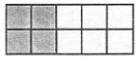  - Nội dung: Đọc, viết, xác định tử số và mẫu số của các phân số chỉ số phần đã tô màu của các hình.    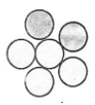  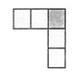  - GV nhận xét, kết luận.  - Giới thiệu bài mới: Khái niệm phân số (tiếp theo). | - HS tham gia trò chơi.  - HS lắng nghe.  - HS lắng nghe.
B. Hoạt động hình thành kiến thức mới
* Mục tiêu:
- Nhận biết, đọc, viết được các phân số có tử số bằng mẫu số hoặc tử số lớn hơn mẫu số hoặc tử số lớn hơn mẫu số.
* Cách tiến hành:
- GV yêu cầu HS quan sát tranh (SGK).  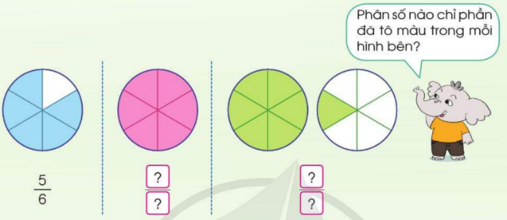  - Thảo luận nhóm đôi, chia sẻ những điều em quan sát được từ tranh minh họa:  + Hình tròn được chia thành tất cả bao nhiêu phần bằng nhau?  + Có bao nhiêu phần được tô màu?  + Dự đoán phân số chỉ số phần đã tô màu.  - GV mời các nhóm báo cáo kết quả thảo luận của nhóm mình.  - Mời các nhóm khác nhận xét.  - GV nhận xét, kết luận.  - GV giới thiệu:  + Phân số $\frac{5}{6}$ có tử số bé hơn mẫu số.  + Phân số $\frac{6}{6}$ có tử số và mẫu số bằng nhau và $\frac{6}{6}$ = 1.  + Phân số $\frac{7}{6}$ có tử số lớn hơn mẫu số.  - GV mời HS nêu một số ví dụ về phân số có tử số bé hơn, lớn hơn và bằng mẫu số.  - GV nhận xét, kết luận. | - HS thực hiện.  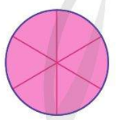  - HS báo cáo kết quả thảo luận:  - Một hình tròn được chia thành 6 phần bằng nhau. Tô màu 6 phần.  Ta có phân số: $\frac{6}{6}$ (Sáu phần sáu)  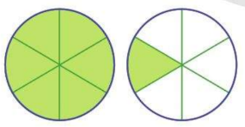  - Một hình tròn được chia thành 6 phần bằng nhau. Tô màu 7 phần.  Ta có phân số: $\frac{7}{6}$ (Bảy phần sáu)  - Các nhóm nhận xét lẫn nhau.  - HS lắng nghe.  - HS nêu ví dụ.  - HS lắng nghe.
C. Hoạt động thực hành, luyện tập
* Mục tiêu: Nhận biết, đọc, viết được các phân số có tử số bằng mẫu số hoặc tử số lớn hơn mẫu số hoặc tử số lớn hơn mẫu số.
* Cách tiến hành:
Bài 1/SGK/Trang 8:  - GV mời HS đọc yêu cầu đề bài.  - GV tổ chức trò chơi “Ai nhanh hơn?”  + Chia lớp thành 2 đội.  + Các đội sẽ được phát các tấm thẻ.  + Nhiệm vụ: Ghép các thẻ tương ứng với mỗi hình.  - GV nhận xét, kết luận.  Bài 2/SGK/Trang 8:  - GV gọi HS đề bài.  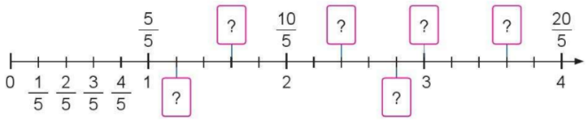  - GV yêu cầu HS quan sát hình:  H:  - Khoảng cách giữa các vạch là bao nhiêu?  - Phân số $\frac{5}{5}$ bằng bao nhiêu?  - Phân số $\frac{10}{5}$ bằng bao nhiêu?  - Phân số $\frac{20}{5}$ bằng bao nhiêu?  - GV tổ chức cho HS thảo luận nhóm đôi, xếp các thẻ ghi phân số thích hợp trên tia số.  - GV cho HS báo cáo kết quả thảo luận.  - GV mời các nhóm nhận xét lẫn nhau.  - GV nhận xét, kết luận. | - HS đọc đề bài.  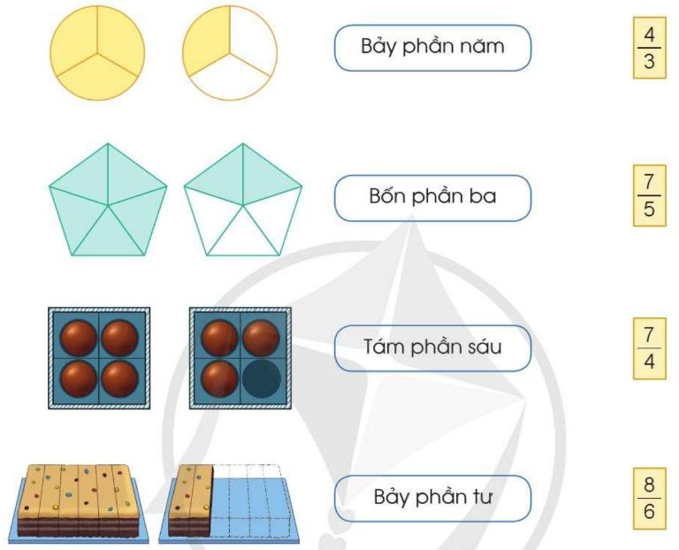  - HS tham gia trò chơi.  - HS lắng nghe.  - HS đọc đề bài.  - Khoảng cách giữa các vạch là $\frac{1}{5}$  - Bằng 1.  - Bằng 2.  - Bằng 4.  - HS thực hiện.  - HS báo cáo.  - Các nhóm nhận xét.  - HS lắng nghe.
D. Hoạt động vận dụng
* Mục tiêu: Vận dụng các kiến thức đã học về phân số vào thực tiễn cuộc sống.
* Cách tiến hành:
- GV giao nhiệm vụ về nhà: Tìm hiểu xem người ta thường sử dụng các phân số để ghi những gì. | - HS lắng nghe và thực hiện.
E. Củng cố, dặn dò
H: Qua bài học hôm nay các em được tìm hiểu về điều gì?  - GV nhận xét, kết luận.  - Nhận xét tiết học.  - Chuẩn bị bài tiếp theo: Phân số và phép chia số tự nhiên. | - HS trả lời.  - HS lắng nghe
IV. ĐIỀU CHỈNH SAU TIẾT DẠY
...........................................................................................................................................................................................................................................................................................................................................................................................................................................................................

BÀI: PHÂN SỐ VÀ PHÉP CHIA SỐ TỰ NHIÊN (TIẾT 1)
I. YÊU CẦU CẦN ĐẠT
1. Năng lực đặc thù:
- Nhận biết được phân số như là thương của phép chia một số tự nhiên cho một số tự nhiên (khác 0).
2. Năng lực chung:
- Năng lực tự chủ và tự học: Chủ động học tập, tìm hiểu nội dung bài học. Biết lắng nghe và trả lời nội dung trong bài học.
- Năng lực giải quyết vấn đề và sáng tạo: Tham gia tích cực trò chơi, vận dụng được nội dung về phân số vào thực tiễn cuộc sống.
- Năng lực giao tiếp và hợp tác: Trao đổi, thảo luận với bạn về khái niệm phân số, cách đọc, viết phân số.
3. Phẩm chất:
- Có ý thức giúp đỡ lẫn nhau trong hợp tác nhóm để hoàn thành các nhiệm vụ.
- Chăm chỉ, tích cực phát biểu xây dựng bài.
II. ĐỒ DÙNG DẠY HỌC:

1. Giáo viên: Kế hoạch bài dạy, SGK Toán lớp 4 tập 2.
2. Học sinh: SGK, VBT Toán lớp 4 tập 2.

III. CÁC HOẠT ĐỘNG DẠY HỌC
HOẠT ĐỘNG CỦA GIÁO VIÊN | HOẠT ĐỘNG CỦA HỌC SINH

A. Hoạt động khởi động
* Mục tiêu:
- Tạo không khí vui vẻ, phấn khởi trước giờ học.
- Kiểm tra kiến thức đã học ở bài trước.
* Cách tiến hành:
- GV tổ chức trò chơi “Bắn tên” các câu đố liên quan đến phân số.  - Giới thiệu bài mới: Phân số và phép chia số tự nhiên (tiết 1) | - HS tham gia trò chơi.  - HS lắng nghe.
B. Hoạt động hình thành kiến thức mới
* Mục tiêu:
- Nhận biết được phân số như là thương của phép chia một số tự nhiên cho một số tự nhiên (khác 0).
* Cách tiến hành:
- GV tổ chức cho HS thảo luận nhóm đôi. Thực hiện các nhiệm vụ sau:  + Chia sẻ về tình huống đặt ra trong tranh: “Có 3 chiếc bánh trung thu, làm thế nào để chia đều cho 4 người?”  + Hãy tìm cách chia bánh cho mỗi người.  - GV mời các nhóm báo cáo kết quả thảo luận.  H: Mỗi người được nhận mấy phần chiếc bánh?  - GV giới thiệu:  + Phép chia 3 : 4 không có thương là một số tự nhiên.  + Phép chia 3 : 4 cho số thương là $\frac{3}{4}$.  Nói cách khác: 3: 4 = $\frac{3}{4}$.  - GV kết luận:  + Thương của phép chia số tự nhiên (khác 0) có thể viết thành một phân số, tử số là số bị chia và mẫu số là số chia.  + Mọi số tự nhiên đều có thể viết thành một phân số có tử số là số tự nhiên đó và mẫu số bằng 1.  - GV mời HS nhắc lại kết luận.  H:  - Để viết một phép chia thành một phân số, ta cần làm gì?  - GV nêu một số ví dụ, mời HS viết phép chia, số tự nhiên dưới dạng phân số.  - GV nhận xét.  - GV giới thiệu:  + Ta cũng có thể viết:  3 = $\frac{6}{2}$ vì 6 : 2 = 3.  1 = $\frac{5}{5}$ vì 5 : 5 = 1.  - GV tổ chức cho HS đố nhau theo cặp đôi về nội dung nhận xét 2.  - GV nhận xét. | - HS tham gia thảo luận.  + HS chia sẻ cho nhau.  + Lấy 3 chia cho 4.  - HS báo cáo kết quả thảo luận.  - Mỗi người được nhận $\frac{3}{4}$ chiếc bánh.  - HS lắng nghe.  - HS nhắc lại.  TL:  - Xác định các thành phân của phép chia (số bị chia, số chia).  - Lấy tử số là số bị chia và mẫu số là số chia.  - HS thực hiện.  - HS lắng nghe.  - HS quan sát và lắng nghe.  - HS thực hiện.
C. Hoạt động thực hành, luyện tập
* Mục tiêu: Nhận biết được phân số như là thương của phép chia một số tự nhiên cho một số tự nhiên (khác 0).
* Cách tiến hành:
Bài 1/SGK/Trang 10:  - GV mời HS đọc yêu cầu đề bài.  - GV hướng dẫn HS cùng tìm hiểu ví dụ, xét phép chia: 6 : 7  H:  - Hãy xác định các thành phần của phép chia 6 : 7.  - Muốn viết phép chia dưới dạng phân số ta làm như thế nào?  - Vậy phép chia 6 : 7 được viết thành phân số là gì?  - GV yêu cầu HS làm việc cá nhân các câu còn lại.  - GV mời HS lên bảng làm bài.  - GV mời HS nhận xét.  - GV nhận xét.  Bài 2/SGK/Trang 10:  - GV gọi HS đề bài.  H: Có thể viết một số tự nhiên dưới dạng phân số không?  - GV tổ chức cho HS làm bài theo nhóm đôi.  - GV mời các nhóm báo cáo kết quả.  - Mời các nhóm nhận xét lẫn nhau.  - GV nhận xét. | - HS đọc đề bài.  - Số bị chia là 6. Số chia là 7.  - Viết phép chia thành phân số với tử số là số bị chia và mẫu số là số chia.  - Ta có 6 : 7 = $\frac{6}{7}$  - HS thực hiện:  a)  7 : 9 = $\frac{7}{9}$  5 : 4 = $\frac{5}{4}$  11 : 4 = $\frac{11}{4}$  b)  9 : 3 = $\frac{9}{3}$ = 3  12 : 6 = $\frac{12}{6}$ = 2  24 : 8 = $\frac{24}{8}$ = 3  - HS thực hiện.  - HS nhận xét.  - HS lắng nghe.  - HS đọc đề bài.  TL: Mọi số tự nhiên đều có thể viết dưới dạng phân số có mẫu số là 1.  - HS thực hiện:  4 = $\frac{4}{1}$  12 = $\frac{12}{1}$  1 = $\frac{1}{1}$  0 = $\frac{0}{1}$  - HS báo cáo.  - HS nhận xét.  - HS lắng nghe.
D. Hoạt động vận dụng
* Mục tiêu: Vận dụng các kiến thức đã học về phân số vào thực tiễn cuộc sống.
* Cách tiến hành:
- GV giao nhiệm vụ về nhà: Tìm hiểu những tình huống liên hệ giữa phân số và phép chia hai số tự nhiên. | - HS lắng nghe và thực hiện.
E. Củng cố, dặn dò
H: Qua bài học hôm nay các em được tìm hiểu về điều gì?  - GV nhận xét, kết luận.  - Nhận xét tiết học.  - Chuẩn bị bài tiếp theo: Phân số và phép chia số tự nhiên (tiết 2) | - HS trả lời.  - HS lắng nghe
IV. ĐIỀU CHỈNH SAU TIẾT DẠY
...........................................................................................................................................................................................................................................................................................................................................................................................................................................................................

BÀI: PHÂN SỐ VÀ PHÉP CHIA SỐ TỰ NHIÊN (TIẾT 2)
I. YÊU CẦU CẦN ĐẠT
1. Năng lực đặc thù:
- Nhận biết được phân số như là thương của phép chia một số tự nhiên cho một số tự nhiên (khác 0).
2. Năng lực chung:
- Năng lực tự chủ và tự học: Chủ động học tập, tìm hiểu nội dung bài học. Biết lắng nghe và trả lời nội dung trong bài học.
- Năng lực giải quyết vấn đề và sáng tạo: Tham gia tích cực trò chơi, vận dụng được nội dung về phân số vào thực tiễn cuộc sống.
- Năng lực giao tiếp và hợp tác: Trao đổi, thảo luận với bạn về khái niệm phân số, cách đọc, viết phân số.
3. Phẩm chất:
- Có ý thức giúp đỡ lẫn nhau trong hợp tác nhóm để hoàn thành các nhiệm vụ.
- Chăm chỉ, tích cực phát biểu xây dựng bài.
II. ĐỒ DÙNG DẠY HỌC:

1. Giáo viên: Kế hoạch bài dạy, SGK Toán lớp 4 tập 2.
2. Học sinh: SGK, VBT Toán lớp 4 tập 2.

III. CÁC HOẠT ĐỘNG DẠY HỌC
HOẠT ĐỘNG CỦA GIÁO VIÊN | HOẠT ĐỘNG CỦA HỌC SINH

A. Hoạt động khởi động
* Mục tiêu:
- Tạo không khí vui vẻ, phấn khởi trước giờ học.
- Kiểm tra kiến thức đã học ở bài trước.
* Cách tiến hành:
- GV tổ chức cho HS đố nhau theo nhóm đôi với nội dung viết số tự nhiên, phép chia số tự nhiên dưới dạng phân số.  - Giới thiệu bài mới: Phân số và phép chia số tự nhiên (tiết 2) | - HS tham gia trò chơi.  - HS lắng nghe.
B. Hoạt động thực hành, luyện tập
* Mục tiêu:
- Nhận biết được phân số như là thương của phép chia một số tự nhiên cho một số tự nhiên (khác 0).
* Cách tiến hành:
Bài 3/SGK/Trang 10:  - GV mời HS đọc yêu cầu đề bài.  - GV hướng dẫn HS cùng tìm hiểu ví dụ.  H:  - Muốn viết một phân số dưới dạng thương của hai số tự nhiên ta làm như thế nào?  - Phân số $\frac{2}{5}$ được viết dưới dạng thương của hai số tự nhiên là bao nhiêu?  - GV nhận xét, kết luận.  - GV yêu cầu HS làm bài cá nhân.  - GV mời HS lên bảng làm bài.  - GV mời HS nhận xét.  - GV nhận xét, kết luận.  Bài 4/SGK/Trang 10:  - GV gọi HS đề bài.  - GV tổ chức cho HS thảo luận nhóm đôi.  - GV mời các nhóm báo cáo kết quả.  - Mời các nhóm nhận xét lẫn nhau.  - GV nhận xét. | - HS đọc đề bài.  - Xác định tử số và mẫu số. Tử số là số bị chia và mẫu số là số chia.  - Phân số $\frac{2}{5}$ = 2 : 5.  - HS lắng nghe.  - HS thực hiện.  $\frac{3}{7}$ = 3 : 7  $\frac{8}{12}$ = 8 : 12  $\frac{4}{9}$ = 4 : 9  $\frac{5}{6}$ = 5 : 6  - HS nhận xét.  - HS lắng nghe.  - HS đọc đề bài.  - HS thảo luận.  - HS báo cáo:  a) Nếu chia vào 4 túi thì mỗi túi chiếm $\frac{1}{4}$ hộp nho khô.  a) Nếu chia vào 5 túi thì mỗi túi chiếm $\frac{1}{5}$ hộp nho khô.  - HS nhận xét.  - HS lắng nghe.
C. Hoạt động vận dụng
* Mục tiêu: Vận dụng các kiến thức đã học về phân số vào thực tiễn cuộc sống.
* Cách tiến hành:
Bài 5/SGK/Trang 10:  - GV gọi HS đọc đề bài.  H:  - Có tất cả bao nhiêu đoạn dây dài bằng nhau?  - Mỗi đoạn dây chiếm bao nhiêu phần sợi dây?  - GV nhận xét, kết luận. | - HS đọc đề bài.  TL:  - Có tất cả 6 đoạn dây dài bằng nhau.  - Mỗi đoạn dây chiếm $\frac{1}{6}$ sợi dây.  - HS lắng nghe.
D. Củng cố, dặn dò
H: Qua bài học hôm nay các em được tìm hiểu về điều gì?  - GV nhận xét, kết luận.  - Nhận xét tiết học.  - Chuẩn bị bài tiếp theo: Luyện tập. | - HS trả lời.  - HS lắng nghe
IV. ĐIỀU CHỈNH SAU TIẾT DẠY
...........................................................................................................................................................................................................................................................................................................................................................................................................................................................................

